实验3：DNS 服务器安装和配置

一、实验目的
通过实验理解域名服务的概念，并能够在Windows Server操作系统下实际安装、配置DNS 服务器，提供局域网内的域名服务。

二、实验环境
具有Windows Server 2008 R2的计算机、局域网网络环境。

三、实验内容
- 安装DNS 服务。
- 配置DNS 服务器。
NBUT学院已经成功申请了域名nbut.com，现请你配置该DNS服务器。要求：
- 配置正向和反向解析：dns.nbut.com → WS2008自己的IP
- 配置正向解析：www.nbut.com → 10.23.5.85
- 配置正向解析：jwxt.nbut.com → 10.23.5.5
- 配置别名：web.nbut.com → www.nbut.com
- 配置子域：ftp.dx.nbut.com → 10.20.18.40

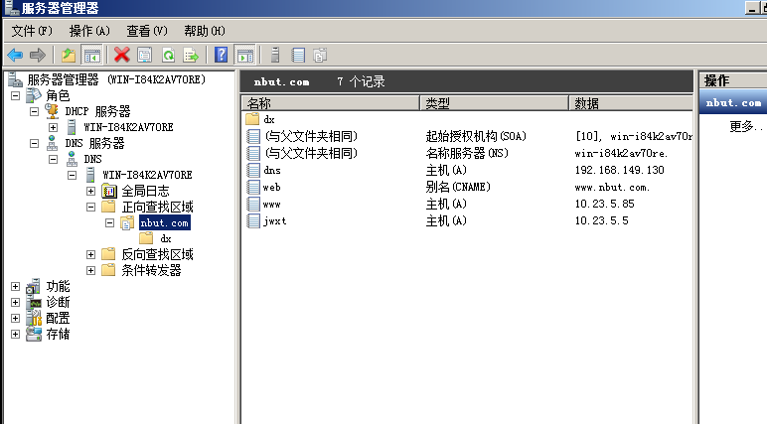
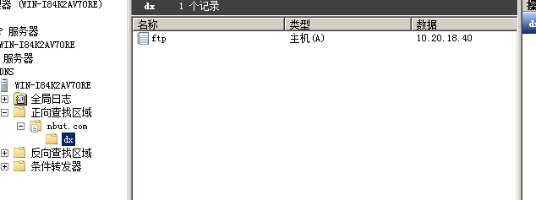

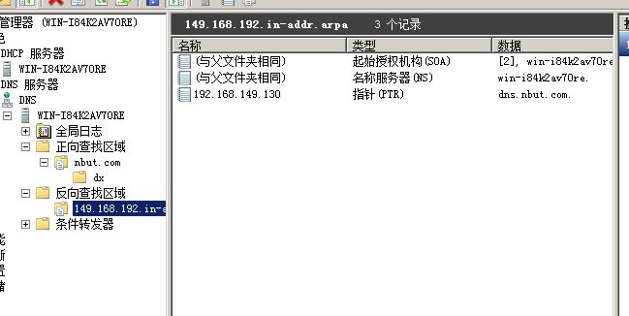

- 使用nslookup 命令测试配置后的DNS 服务器。
- 打开GuestOS的WinXP，设置DNS服务器为你配置的WS2008。
- 正向和反向解析：dns.nbut.com
- 正向解析：www.nbut.com、web.nbut.com和jwxt.nbut.com。并打开该网站。
- 正向解析：ftp.dx.nbut.com。

因为Win08上有DHCP 所以XP自动获取IP.
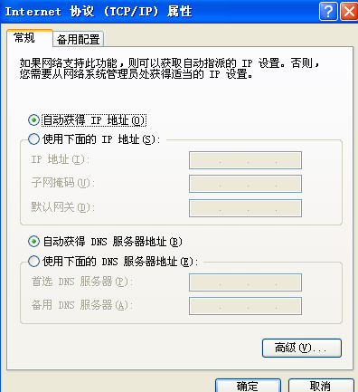

四、附录和思考题
- 注意：如果发现没有设置转发，结果却可以查询本域外的域名，请检查“根提示”。事实上，本DNS服务器是向根服务器查询所得。
  - 结论：如果想让DNS服务器正确解析其他域名，要做以下两件事中的其中一件：
  - 1、在提供本地DNS服务的网卡上的DNS地址必须是有效的DNS地址，也就是能正解解释外网的DNS服务器地址。这样使得本地DNS服务器可以获取“根服务器”的地址。
  - 2、在转发器上配置正确的DNS服务器地址。
- nslookup的用法
  - 使用nslookup非交互式测试：输入“nslookup www.nbut.com”,这是正向解析。输入“nslookup 192.168.128.82”,这是反向解析。
  - 使用nslookup交互式测试：输入“nslookup”，可以看到DNS服务器的信息。
    - 然后输入“www.nbut.com”，查看结果。
    - 输入“192.168.128.82”，查看结果。
    - 输入“exit”或者快捷键“Ctrl + C” 退出nslookup的交互界面。
- 查看客户端的DNS缓存：使用“ipconfig /displaydns”。清空DNS缓存可以“ipconfig /flushdns”。再次查看缓存，对比前面的结果。
- “转发器”设置中有一个“不使用递归”选项，这个选项启用、禁用有什么区别？
答：启用：不允许DNS主动执行递归；禁用：既可以递归又可以迭代
- 你知道当你打开浏览器，输入一个域名的时候，系统是如何去获取这个域名的IP地址吗？下面的步骤中，任一步骤找到域名，就会停止解析；否则转下一步。
  - 查看本地的hosts文件（默认在C:\Windows\System32\drivers\etc下）
  - 查看本地的DNS缓存，（就是刚才用ipconfig /displaydns看到的内容）
  - 向DNS服务器发出请求
  - 小实验：修改hosts文件：添加：“10.23.5.5 www.baidu.com”，保存后访问百度试试看？
  - 